
全球金融软件百强企业/国内上市公司
恒生2018实习生招聘计划

恒生是谁
中国领先的金融软件和网络服务供应商
2016年，汇集全球顶级金融科技公司的2016 IDC FinTech 100 全球榜单中，恒生公司是唯一排名进入该榜单前50的中国金融科技企业，同时自2008年起，连续8年入选美国银行家的FinTech100榜单。
我们聚焦于财富管理，致力于为证券、银行、期货、信托、保险、私募等金融机构提供整体解决方案和服务，为个人投资者提供财富管理工具。是中国金融IT基础设施的提供者。
我们的总部位于美丽的中国杭州，全国28个城市及日本，美国，香港有我们的分支机构；
- 1995年，我们开始致力于金融软件行业的深耕细作；
- 2003年，我们成功在上交所主板上市（股票代码600570）；
- 2016年，我们已经拥有6000多名小伙伴。平均年龄28岁；
今天，我们致力于金融科技行业的深耕细作，我们用工程师定义未来，连接百万亿，让金融变简单，
我们正在集结有志于改变金融行业的青年才俊，与我们一起改变行业，改变世界。


恒生的荣誉
连续八年入选全球金融软件公司百强
中国唯一的全球金融IT百强企业
中国唯一的全领域金融IT服务商

恒生愿景与使命
连接百万亿，让金融变简单

应届生的培养与发展
- 我们提供卓越完善的培训体系，为初出茅庐的你添一双翅膀
- 实习期培训：一对一导师指导包括业务、技术、毕业设计等
- 新员工一级培训：帮助试用期员工快速导入
- A计划：优秀应届生成长项目，培养全方位人才
- E2M项目：帮助从应届生成长起来的技术骨干从技术走向团队管理。
恒生的地理位置
浙江杭州（人间天堂）
滨江高新区，面对钱塘江，邻近西湖。断桥/雷峰塔20分钟车程；
距离全国最长的钱塘江闻涛路樱花大道/塑胶跑道步行5分钟；

如何应聘
第一步：完成网申（简历投递），网申官网：http://campus.hundsun.com （进入“职位申请”页面完成简历投递）
第二步：关注“恒生招聘”官方微信公众号，获取更多校招信息。
第三步：通过简历初筛的同学将进入招聘后续流程：宣讲会—>笔试—>面试—>发放实习录用通知
请大家注意：立即完成网申即可优先进入简历初筛环节，以获取笔试资格，简历接受截止日期为宣讲会前3天，宣讲会现场及其他任何途径不接受简历。

招聘计划
恒生2018实习生招聘宣讲笔试将在5月份进行。本次实习生招聘在杭州、南京、长沙、合肥、南昌、大连、武汉、济南等城市展开。招聘优秀的2018届毕业生380余名。
●招聘职位：
软件开发工程师（工作地点：杭州） 招聘人数：200人
软件测试工程师（工作地点：杭州） 招聘人数：100人
技术支持工程师（工作地点：北京/上海/深圳/杭州等） 招聘人数： 50人
金融业务研究员（工作地点：杭州） 招聘人数： 10人
售前工程师 (工作地点：杭州） 招聘人数： 10人
运营工程师 (工作地点：杭州） 招聘人数： 10人
基本要求：计算机，软件，数学，信息，通信等理工类专业，具备基本的C/JAVA/DELPHI/数据库等其中一种或多种专业技能，综合素质较好，愿意致力于金融软件行业的发展。

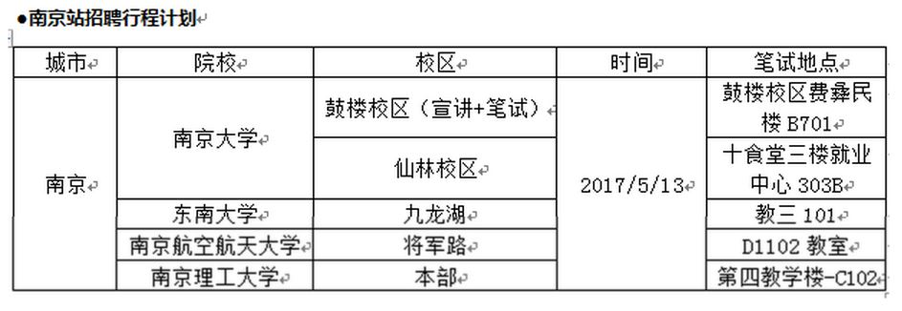

最新笔试时间地点更新，请搜索并关注“恒生招聘”官方微信，点击“校园招聘/行程安排”菜单进行查询，笔试时请务必携带纸质简历，具体以笔试通知为准。

●关于实习
1、如被录用为实习生，实习期一般可从暑期开始至大四全年。
2、在9月底公司将进行实习评估，通过实习期评估的同学，将被公司正式录用并签订三方就业协议。
3、实习期间公司将配置实习生导师辅导实习生的工作与学习。

特别注意：
- 请务必至少在笔试前三天完成简历投递，越早越容易获得笔试资格。
- 具体笔试时间地点以笔试通知为准，笔试通知将在笔试前三天陆续以电子邮件或短信形式发送，请关注自己的电子邮箱并保持手机畅通。
- 请务必携带“纸质简历”参加笔试，一般情况下面试将安排在笔试后的第二天进行。
- 请关注 “恒生招聘”官方微信，第一时间了解最新动态及行程变更信息等。

